CO2 meten als Covid preventie hulpmiddel
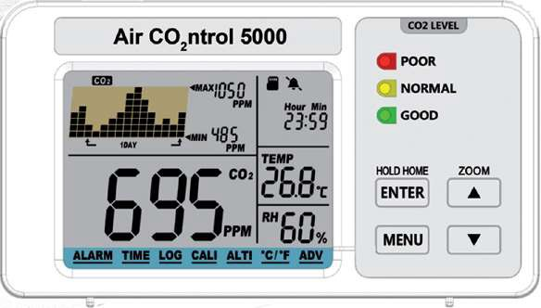
- Meetbereik: CO2 0-5000ppm / luchtvochtigheid / Temperatuur
- Display: Duidelijk LCD Display, inclusief een kleurencode voor de kwaliteit van de lucht.
- Geluid: Akoestisch signaal (met individuele alarminstellingen)
- Voeding: USB-voeding
- Afmetingen en gewicht: 120x66x33mm
- Gewicht: 103g
- Inclusief Data-logging dat de gegevens opslaat op een Micro SD- kaart.
- Inclusief Micro SD-kaart

De belangrijkste bron van CO2 binnenskamers is uitgeademde lucht. Als indicator voor de binnenluchtkwaliteit en de mate van ventilatie wordt dus meestal de CO2- concentratie gebruikt. Schadelijke CO2 waarden zullen in principe in een normale binnenomgeving (kantoor, klaslokaal, …) niet bereikt worden.

Uitgeademde lucht bevat ook nog andere door de mens uitgeademde stoffen (virusdeeltjes, geurstoffen, allergene stofdeeltjes, …). De toename aan CO2-concentratie loopt parallel met de toename van deze andere door de mens uitgeademde stoffen in de binnenlucht.
Door onvoldoende ventilatie stijgt de CO2-concentratie binnenshuis doorheen de dag.

De CO2-meter

De CO2-meter is dus de ideale graadmeter om u te informeren over de kwaliteit van de binnenlucht en informeert u over de nood aan ventilatie.

Deze meter meet de momentele CO2 concentratie en laat ook het verloop van de dag zien. Tevens worden deze gegevens op de bijgeleverde SD-kaart opgeslagen. Deze gegevens kunnen door een PC uitgelezen worden.

Als u het toestel opzet, ziet u een waarde verschijnen. Afhankelijk van de waarde brandt het groene, oranje of rode lichtje.

De standard waarden zijn:
- Als het rode lichtje brandt, is de CO2-waarde >= 1200ppm. Er is onvoldoende ventilatie. Er is een reële kans op concentratie- en gezondheidsklachten.

- Als het oranje lichtje brandt, is de CO2-waarde < 1200ppm en >= 800ppm. Er wordt matig geventileerd. De luchtkwaliteit is tijdelijk aanvaardbaar maar het is nu wel aan te raden om op zoek te gaan naar een manier beter te ventileren.

- Als het groene lichtje brandt, is de CO2-waarde < 800ppm. Er is voldoende ventilatie. De luchtkwaliteit is acceptabel. Als het haalbaar is, streeft u best naar een waarde van 800 ppm. Lager hoeft niet, want dan kan er onnodig energieverlies zijn.

Deze alarmwaarden zijn bovendien zelf instelbaar voor strengere.

Scantec Industries NV - Westkaai 7 - 2170 Merksem - Tel. 03646 99 44 – email: info@scantecnv.be

